1. Na figura seguinte estão representados, em quadrícula, os triângulos , e , de base .

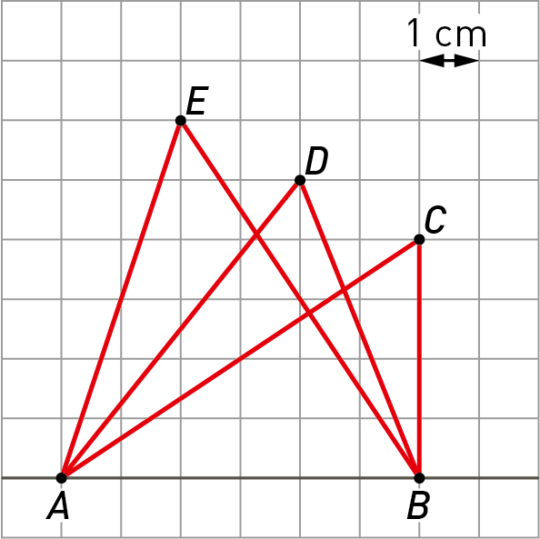

* 1. Observa a tabela seguinte.

|  |  |  |  |
| --- | --- | --- | --- |
| Triângulo |  |  |  |
| Medida da altura (cm) | 4 | *a* | *b* |
| Medida da área (cm2) | 12 | *c* | *d* |

Indica os valores de *a*, *b*, *c* e *d*.



* 1. Considera a função *f* que à medida da altura do triângulo, em centímetros, faz corresponder a medida da área do triângulo, em centímetros quadrados.

Qual das expressões analíticas seguintes representa a função *f* ?

**(A)**  **(B)** 

**(C)**  **(D)** 

* 1. Mostra que o perímetro, em centímetros, do triângulo é igual .

1. No dia 31 de janeiro celebra-se o dia mundial da Magia.

A Lurdes faz magia com triângulos.



Na figura seguinte estão representados quatro triângulos equiláteros geometricamente iguais, desenhados pela Lurdes.

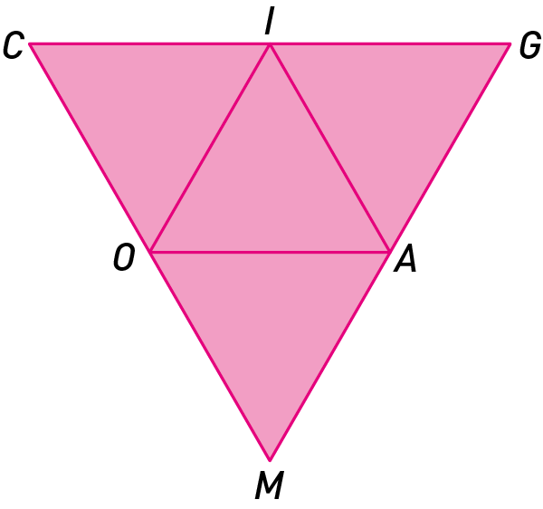

**2.1.** Qual das afirmações seguintes é verdadeira?

**(A)**  **(B)**  **(C)**  **(D)** 

**2.2.** Utiliza as letras da figura e indica:

**2.2.1.** o vetor soma do vetor  com o vetor ;

**2.2.2.** o ponto que representa a soma do ponto *C* com o vetor ;

**2.2.3.**  a imagem do ponto *M* pela translação de vetor .

**2.3.** A imagem do ponto *M* pela reflexão deslizante de eixo  e vetor é:

**(A)**  **(B)**  **(C)**  **(D)** 

1. O mágico Luís, na sua digressão de 2018, teve o dobro de espectadores que teve no ano de 2017.

No ano de 2017, assistiram  mil espectadores aos seus espetáculos.

Escreve, em notação científica, o número total de espectadores que nestes dois anos assistiram ao espetáculo do mágico Luís.

1. Escreve o número  na forma de uma potência de base .

Apresenta todos os cálculos que efetuares.

1. No referencial ortogonal e monométrico, de origem no ponto *O*, da figura seguinte, estão representadas as retas paralelas *r* e *s*.

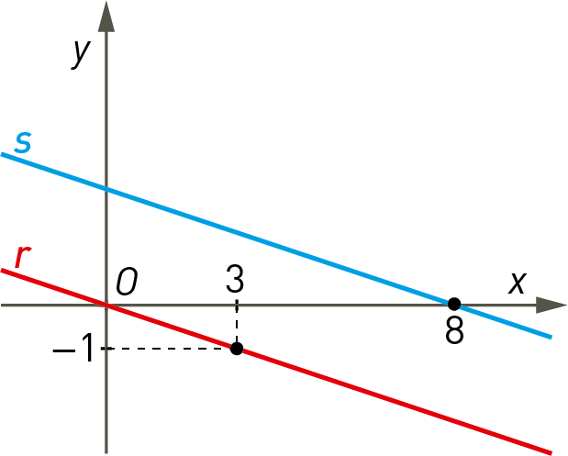

A reta *r* passa pelo ponto de coordenadas  e pelo ponto *O*.

A reta *s* passa pelo ponto de coordenadas .

* 1. Qual das equações seguintes representa a reta *r*?

**(A)**  **(B)**  **(C)**  **(D)** 

* 1. Determina a equação da reta *s*.

Apresenta a equação na forma  , em que  e  são números reais.

Mostra como chegaste à tua resposta.

1. 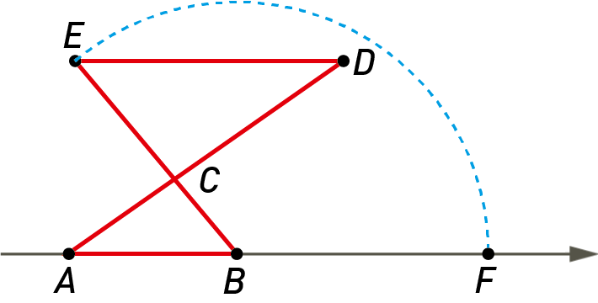Na figura seguinte está representada uma parte da reta real, à qual pertencem os pontos ,  e .

Sabe-se que:

* as retas e  são paralelas;
* ;
*  e ;
* ;
* a abcissa do ponto *A* é .
  1. Justifica que os triângulos  e  são semelhantes.
  2. Qual é a abcissa do ponto *F* ?

**(A)**  **(B)**  **(C)**  **(D)** 

1. Na figura seguinte estão representadas as retas concorrentes  e  e as retas paralelase.

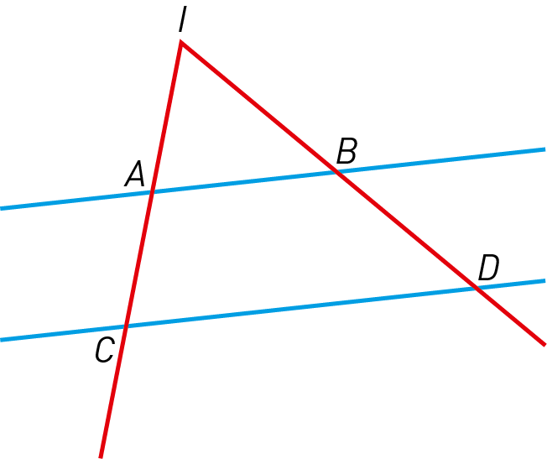

As retas  e  intersetam-se no ponto *I*.

Qual das afirmações seguintes é verdadeira?

**(A)**  **(B)**  **(C)**  **(D)** 

1. Na figura está representado o hexágono regular de centro *O*.

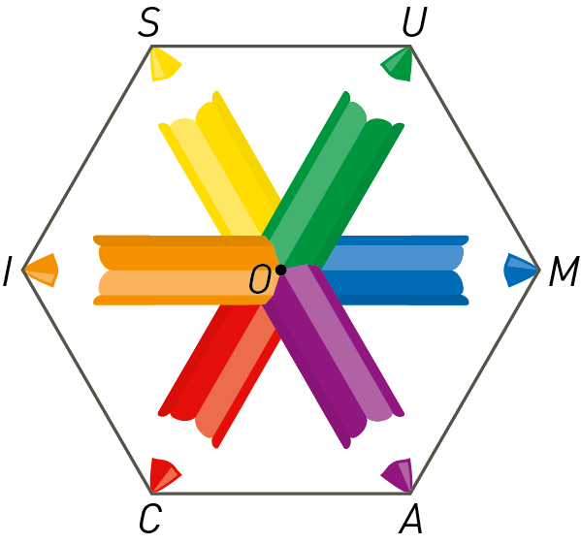

* 1. Qual é o transformado do ponto *A* pela rotação de centro *O* e amplitude ?
  2. Qual é o transformado do segmento de reta  pela reflexão central de centro *O*?
  3. Qual é o transformado do ponto *I* pela reflexão axial de eixo ?

1. O índice de massa corporal (*IMC*) serve para quantificar o excesso ou défice de *peso* de uma pessoa.

A fórmula para determinar o *IMC* é a seguinte:

, onde *p* representa o *peso*, em quilogramas, e *a* a altura, em metros.

O IMC do José é 24.

Sabendo que o José *pesa* 72 kg, qual é a altura do José?

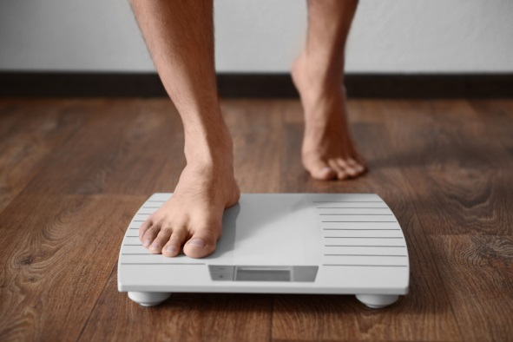

Apresenta a resposta, em metros, arredondada às centésimas.

**FIM**

**Cotações**

|  |  |  |  |  |  |  |  |  |  |  |
| --- | --- | --- | --- | --- | --- | --- | --- | --- | --- | --- |
| **1.1.** | **1.2.** | **1.3.** | **2.1.** | **2.2.1.** | **2.2.2.** | **2.2.3** | **2.3.** | **3.** | **4.** | **5.1.** |
| 8 | 4 | 6 | 4 | 5 | 5 | 5 | 4 | 5 | 6 | 4 |

|  |  |  |  |  |  |  |  |  |
| --- | --- | --- | --- | --- | --- | --- | --- | --- |
| **5.2.** | **6.1.** | **6.2.** | **7.** | **8.1.** | **8.2.** | **8.3.** | **9.** | **Total** |
| 5 | 5 | 4 | 4 | 6 | 6 | 6 | 8 | **100** |

**Proposta de Resolução**

**1.1.** 

**1.2.** 

**Resposta:** **(B)**

**1.3.** 

**Perímetro do triângulo:** 

**2.1.** **Resposta:** **(C)**

**2.2.1.** 

**2.2.2.** 

**2.2.3.** É o ponto *O*.

**2.3.** **Resposta:** **(D)**

**3.** 

**Resposta:** 

**4.** 

**5.1.** A reta *r* passa pelo ponto  e pelo ponto .

. Como a reta representa uma função linear, então .

**Resposta:** **(A)**

**5.2.** As retas *r* e *s* são paralelas, pelo que têm o mesmo declive. Assim, .

e a reta passa pelo ponto de coordenadas .



Logo, .

**6.1.** Por exemplo:

Os triângulos são semelhantes pelo critério *AA*.

São iguais os ângulos:

* *ACB* e *DCE* por serem verticalmente opostos.
* *FAD* e *EDA* por serem ângulos alternos internos determinados por uma secante num par de retas paralelas.

Logo, os dois triângulos são semelhantes por terem dois ângulos iguais.

**6.2.** Os triângulos são semelhantes e a razão de semelhança na ampliação é 2.Logo,e .

A abcissa do ponto *F* é:



**Resposta:** **(D)**

**7.** **Resposta:** **(C)**

**8.1.** O ponto *U*.

**8.2.** [*CA*]

**8.3.** O ponto *A*.

**9.** 

Como  

**Resposta:** 1,73 m